|  |
| --- |
| TRƯỜNG ĐẠI HỌC BÁCH KHOA HÀ NỘI  **VIỆN ĐIỆN TỬ - VIỄN THÔNG**  logo_128  **BÁO CÁO TRAINING MATLAB**  **TUẦN 3**  **Nguyễn Xuân Hoàng**  **Trần Thu Mai Anh**  Hà Nội, 12 - 2020 |

**MỤC LỤC**

[DANH MỤC KÝ HIỆU VÀ CHỮ VIẾT TẮT iii](#_Toc60308000)

[DANH MỤC BẢNG BIỂU iv](#_Toc60308001)

[DANH MỤC HÌNH VẼ v](#_Toc60308002)

[CHƯƠNG 1. CƠ SỞ LÝ THUYẾT 1](#_Toc60308003)

[1.1 Phương thức điều chế M-PSK 1](#_Toc60308004)

[1.1.1 Định nghĩa 1](#_Toc60308005)

[1.1.2 Điều chế M-PSK (M-aray Phase Shift Keying) 2](#_Toc60308006)

[1.1.3 Giải điều chế M – PSK 3](#_Toc60308007)

[1.1.4 Biểu đồ chòm sao tín hiệu (Signal Constellation) 4](#_Toc60308008)

[1.2 Phương thức điều chế M – QAM 5](#_Toc60308009)

[1.2.1 Định nghĩa 5](#_Toc60308010)

[1.2.2 Điều chế M – QAM 6](#_Toc60308011)

[1.2.3 Giải điều chế M – QAM 7](#_Toc60308012)

[1.2.4 Biểu đồ chòm sao tín hiệu (Signal Constellation) 7](#_Toc60308013)

[1.3 So sánh M – PSK và M – QAM 9](#_Toc60308014)

[1.4 BIT Error Rate 9](#_Toc60308015)

[1.5 Gray Coding 10](#_Toc60308016)

[1.6 Giải thích hình 1 12](#_Toc60308017)

[CHƯƠNG 2. THỰC HÀNH 14](#_Toc60308018)

[2.1 QPSK 14](#_Toc60308019)

[2.1.1 Encoder 14](#_Toc60308020)

[2.1.2 Decoder 14](#_Toc60308021)

[2.1.3 Minh họa bộ thu/ phát 14](#_Toc60308022)

[2.2 8 – PSK 17](#_Toc60308023)

[2.2.1 Encoder 17](#_Toc60308024)

[2.2.2 Decoder 18](#_Toc60308025)

[2.2.3 Minh họa bộ thu phát 18](#_Toc60308026)

[2.3 16 – PSK 20](#_Toc60308027)

[2.3.1 Encoder 20](#_Toc60308028)

[2.3.2 Decoder 20](#_Toc60308029)

[2.3.3 Minh họa bộ thu phát 21](#_Toc60308030)

[2.4 16 – QAM 23](#_Toc60308031)

[2.4.1 Encoder 23](#_Toc60308032)

[2.4.2 Decoder 23](#_Toc60308033)

[2.4.3 Minh họa bộ thu phát 24](#_Toc60308034)

[CHƯƠNG 3. KẾT LUẬN 28](#_Toc60308035)

# DANH MỤC KÝ HIỆU VÀ CHỮ VIẾT TẮT

* PSK: Phase – shift keying
* QAM: Quadrature Amplitude Modulation
* LPF: Low pass filter
* ADC: Analog to Digital Converter
* DAC: Digital to Analog Converter

# DANH MỤC BẢNG BIỂU

[Bảng 1‑1 So sánh M – PSK và M – QAM 9](#_Toc60151274)

# DANH MỤC HÌNH VẼ

[Hình 1.1 Sơ đồ điều chế BPSK 2](#_Toc60307972)

[Hình 1.2 Tín hiệu đầu ra sau khi qua điều chế BPSK 3](#_Toc60307973)

[Hình 1.3 Sơ đồ giải điều chế BPSK 3](#_Toc60307974)

[Hình 1.4 Biểu đồ chòm sao của điều chế QPSK 4](#_Toc60307975)

[Hình 1.5 Biểu đồ chòm sao của điều chế 8 – PSK dưới sự tác động và không tác động của nhiễu 5](#_Toc60307976)

[Hình 1.6 Sơ đồ điều chế M-QAM 6](#_Toc60307977)

[Hình 1.7 Sơ đồ giải điều chế QAM 7](#_Toc60307978)

[Hình 1.8 Biểu đồ chòm sao của điều chế 16QAM 8](#_Toc60307979)

[Hình 1.9 Biểu đồ chòm sao của điều chế 32QAM 8](#_Toc60307980)

[Hình 1.10 Xác suất lỗi bit (BER) cho QAM 10](#_Toc60307981)

[Hình 1.11 Mã gray tương đương với mã thập phân 11](#_Toc60307982)

[Hình 1.12 Đồ thị chòm sao của kiểu ánh xạ mã Gray 11](#_Toc60307983)

[Hình 1.13 Sơ đồ bộ thu phát (BPSK) trong một hệ thống thông tin số 12](#_Toc60307984)

[Hình 2.1 Tín hiệu đầu vào b(n) 15](#_Toc60307985)

[Hình 2.2 Hai dãy bit xI và xQ tạo từ biểu đồ chòm sao sử dụng mã Gray 15](#_Toc60307986)

[Hình 2.3 Các tín hiệu xI và xQ dạng xung chữ nhật 16](#_Toc60307987)

[Hình 2.4 Tín hiệu đầu ra b^(n) 17](#_Toc60307988)

[Hình 2.5 Tín hiệu đầu vào b(n) 18](#_Toc60307989)

[Hình 2.6 Dải tín hiệu sau encoder 19](#_Toc60307990)

[Hình 2.7 Chuỗi bit đầu ra 20](#_Toc60307991)

[Hình 2.8 Tín hiệu đầu vào b(n) 21](#_Toc60307992)

[Hình 2.9 Dải tín hiệu sau encoder 22](#_Toc60307993)

[Hình 2.10 Chuỗi bit đầu ra 23](#_Toc60307994)

[Hình 2.11 Tín hiệu đầu vào b(n) 24](#_Toc60307995)

[Hình 2.12 2 tín hiệu sau khối Encoder 25](#_Toc60307996)

[Hình 2.13 Tín hiệu dạng xung của xI và xQ 25](#_Toc60307997)

[Hình 2.14 Hai tín hiệu xI và xQ sau lọc thông thấp 26](#_Toc60307998)

[Hình 2.15 Tín hiệu đầu ra b^(n) 27](#_Toc60307999)

# CƠ SỞ LÝ THUYẾT

## Phương thức điều chế M-PSK

### Định nghĩa

Tín hiệu băng gốc là dòng các xung vuông biểu diễn giá trị bit “0” và “1’’. Để tăng hiệu suất của điều chế, nhiều bit được ghép trong 1 ký hiệu. Tùy vào đặc tính của kênh truyền mà có số lượng bit trong mỗi ký hiệu khác nhau. Quá trình thực hiện điều này gọi là điều chế số tín hiệu. Có thể liệt kê một số phương pháp điều chế số cơ bản trong các hệ thống vô tuyến như sau:

* Khóa dịch biên độ ASK (Amplitude Shift Keying)
* Khóa dịch tần số FSK (Frequency Shift Keying)
* Khóa dịch pha PSK (Phase Shift Keying)
* Điều chế biên độ trực giao nhiều mức (M-QAM: Multilevel-Quadrature Amplitude Modulation)

Trong một hệ thống thông tin vô tuyến, người ta dựa vào 2 tiêu chí đó là hiệu quả sử dụng băng tần và hiệu suất công suất để lựa chọn phương thức điều chế. Việc nâng cao hiệu quả sử dụng băng tần nhằm tận dụng tài nguyên tần số, trong các hệ thống vô tuyến số, người ta thường sư dụng các điều chế khóa dịch pha M mức là M-PSK hay điều chế biên độ trực giao nhiều mức M-QAM sẽ được trình bày chi tiết phần sau.

PSK (Phase – shift keying) là một quá trình điều chế số mà truyền dữ liệu bằng cách thay đổi (hay điều chế) pha của tín hiệu có tần số không thay đổi là sóng mang. Điều chế được thực hiện bằng cách thay đổi pha của sóng sin (hoặc cosin) đầu vào tại một thời điểm xác định.

Bất kỳ sơ đồ điều chế số nào cũng sử dụng một số lượng hữu hạn các tín hiệu riêng biệt để biểu diễn dữ liệu số. PSK sử dụng hữu hạn số lượng các pha, mỗi pha được gán một mẫu chữ số nhị phân duy nhất. Thông thường, mỗi pha mã hóa một số bit bằng nhau. Mỗi mẫu bit tạo thành ký hiệu được biểu thị bằng pha cụ thể. Bộ giải điều chế được thiết kế đặc biệt cho bộ ký hiệu được bộ điều chế sử dụng, xác định pha của tín hiệu nhận và ánh xạ nó trở lại biểu tượng mà nó đại diện, từ đó khôi phục lại dữ liệu ban đầu.

### Điều chế M-PSK (M-aray Phase Shift Keying)

Phương pháp đơn giản nhất sử dụng hai pha - 0 độ và 180 độ. Nếu trạng thái logic thay đổi (tức là từ mức logic cao xuống mức logic thấp) thì pha của sóng mang được dịch chuyển 180 độ. Nếu trạng thái logic không thay đổi, pha của sóng mang vẫn giữ nguyên. Dạng PSK này được gọi là điều chế hai pha.

Các dạng PSK phức tạp hơn sử dụng bốn hoặc tám pha. Điều này cho phép nhiều bit hơn được truyền cho mỗi góc pha được sử dụng. Trong điều chế bốn pha, các góc pha có thể là + 45/ -315, + 135/ -225, + 225/ -135 và + 315/ -45 độ (độ lệch pha giữa các ký hiệu là 90 độ) và mỗi ký hiệu có thể biểu diễn hai phần tử tín hiệu (00, 01, 10 hoặc 11). Trong điều chế tám pha, độ lệch pha giữa các ký hiệu là 45 độ và mỗi độ lệch pha có thể đại diện cho ba phần tử tín hiệu (000, 001, 010, 011, 100, 101, 110 hoặc 111).

Sơ đồ khối của Binary Phase Shift Keying bao gồm bộ điều chế cân bằng có sóng sin là một đầu vào và chuỗi nhị phân là đầu vào còn lại như sau:

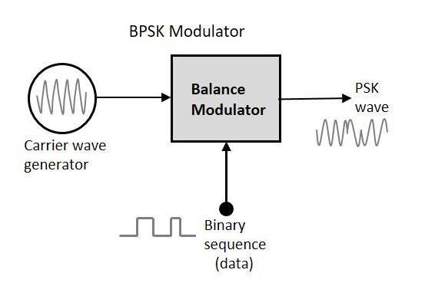

Hình 1.1 Sơ đồ điều chế BPSK

Sau khi qua bộ điều chế, tín hiệu đầu ra có dạng như sau:

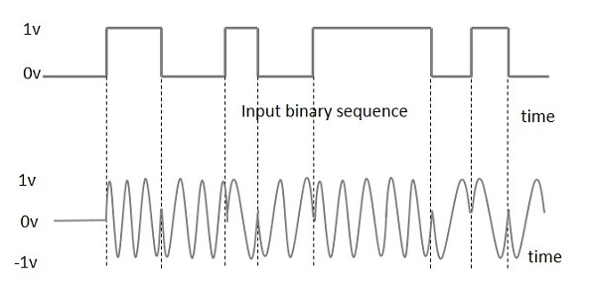

Hình 1.2 Tín hiệu đầu ra sau khi qua điều chế BPSK

### Giải điều chế M – PSK

Tương ứng, sơ đồ khối của bộ giải điều chế BPSK gồm một bộ trộn với mạch dao động cục bộ, một bộ lọc thông dải, một mạch dò hai đầu vào như sau:

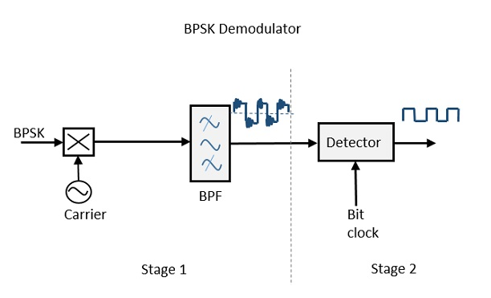

Hình 1.3 Sơ đồ giải điều chế BPSK

Bằng cách khôi phục tín hiệu giới hạn băng tần, với sự trợ giúp của mạch trộn và bộ lọc băng thông, giai đoạn đầu tiên của quá trình giải điều chế sẽ hoàn thành. Tín hiệu băng cơ sở bị giới hạn băng tần thu được và tín hiệu này được sử dụng để tái tạo luồng bit nhị phân.

Trong giai đoạn tiếp theo của quá trình giải điều chế, tốc độ xung nhịp bit là cần thiết tại mạch tách sóng để tạo ra tín hiệu nhị phân ban đầu. Nếu tốc độ bit là bội số con của tần số sóng mang, thì việc tái tạo đồng hồ bit được đơn giản hóa. Để làm cho mạch dễ hiểu, một mạch ra quyết định cũng có thể được chèn ở giai đoạn phát hiện thứ hai.

### Biểu đồ chòm sao tín hiệu (Signal Constellation)

Biểu đồ chòm sao (biểu đồ dịch pha) là một biểu diễn đồ họa của tín hiệu được điều chế kỹ thuật số bao gồm các điểm chòm sao được sử dụng để đánh giá chất lượng của tín hiệu được truyền đi.

Nó hiển thị tín hiệu dưới dạng biểu đồ phân tán mặt phẳng xy hai chiều trong mặt phẳng phức tại các phiên bản lấy mẫu ký hiệu. Góc của một điểm, được đo ngược chiều kim đồng hồ so với trục hoành, đại diện cho sự dịch pha của sóng mang từ một pha tham chiếu. Khoảng cách của một điểm tính từ điểm gốc đại diện cho phép đo biên độ hoặc công suất của tín hiệu.

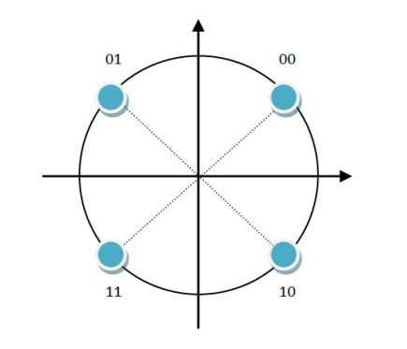

Hình 1.4 Biểu đồ chòm sao của điều chế QPSK

Ngoài dữ liệu có thể sử dụng, tín hiệu được điều chế và truyền đi cũng bao gồm nhiễu. Để bộ giải điều chế có thể giải điều chế một cách chính xác một bit tín hiệu có thể sử dụng, một ký hiệu phải được khớp với một điểm chòm sao (bit) tương ứng. Nếu không, tín hiệu nhận được sẽ bị méo.

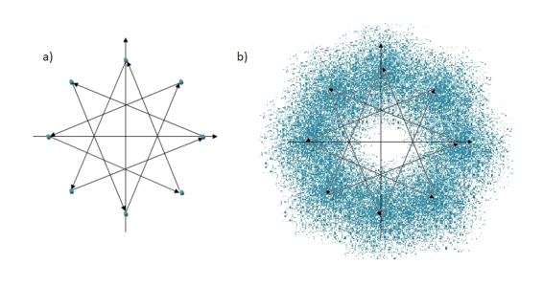

Hình 1.5 Biểu đồ chòm sao của điều chế 8 – PSK dưới sự tác động và không tác động của nhiễu

## Phương thức điều chế M – QAM

### Định nghĩa

QAM (Quadrature Amplitude Modulation) – Điều chế biên độ cầu phương là tên gọi của họ phương pháp điều chế số, là sự kết hợp giữa điều chế biên độ và điều chế pha. Nó truyền tại hai tín hiệu tương tự, hoặc hai luồng bit số, bằng cách thay đổi (hay điều chế) biên độ của hai sóng mang. Hai sóng mang này có cùng tần số nhưng lệch pha nhau một góc 90°. Tín hiệu truyền đi được tạo ra bằng cách cộng hai sóng mang với nhau. Tại máy thu, hai sóng có thể tách rời một cách nhất quán nhờ tính trực giao của chúng.

### Điều chế M – QAM

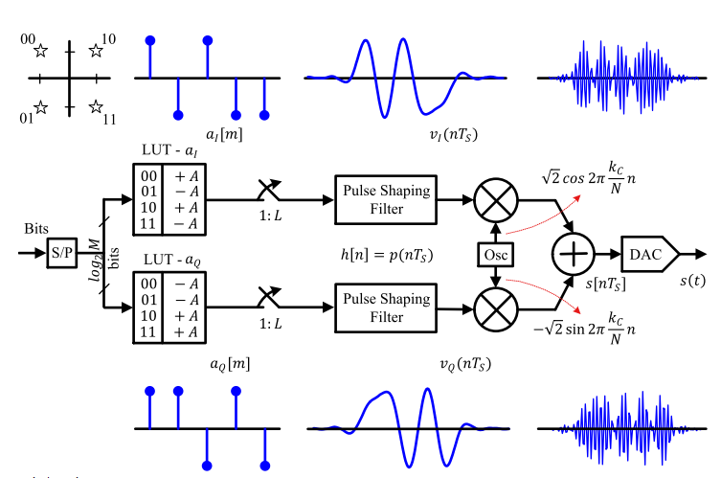

Hình 1.6 Sơ đồ điều chế M-QAM

Mỗi một dòng bit mới sau Tb giây đến đầu vào tạo thành một dòng bit nối tiếp.

Bộ chuyển đổi S/P quy đổi sang các ký hiệu chứa m bits, được mã hóa chia thành 2 tín hiệu aI (đồng pha) và aQ (lệnh pha 900 ). Mỗi tín hiệu mã hóa mang m/2 bits tương ứng với 2m/2 trạng thái, các bậc trạng thái tương ứng biểu diễn bởi biểu đồ chòm sao.

Dòng aI được trộn với sóng mang , aQ được trộn với sóng mang và được tổng hợp để tạo thành tín hiệu QAM.

Cuối cùng, các tín hiệu rời rạc này được chuyển đổi thành các tín hiệu liên tục thông qua DAC (Digital to analog converter).

Kết quả của điều chế sẽ tạo thành chùm các điểm gọi là chòm sao. Biểu đồ chóm sao mô tả bằng đồ thị giúp quan sát chất lượng va sự méo của một tín hiệu số. Biểu đồ biểu diễn biên độ và pha của sóng mang đã được ánh xạ trong mặt phẳng phức.

### Giải điều chế M – QAM

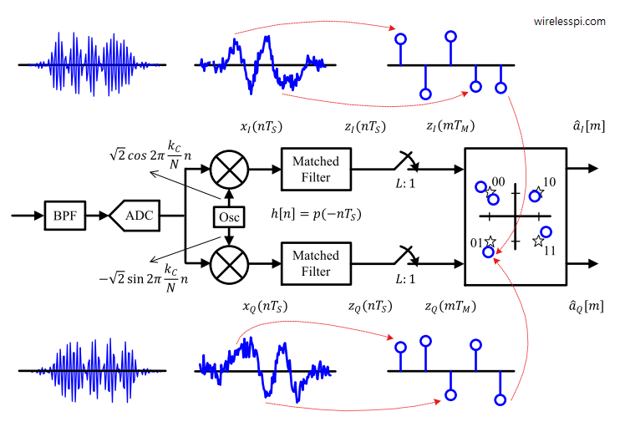

Hình 1.7 Sơ đồ giải điều chế QAM

Chọn các tín hiệu mong muốn thông qua bộ lọc thông dải (BPF).

Thông qua ADC, tín hiệu này được lấy mẫu với tốc độ Fs mẫu/s.

Tiếp theo đó, một tín hiệu phức được tạo ra bằng cách trộn hai sóng mang lần lượt với và , sau đó chọn lại điểm trên xung hình chữ nhật, (thường là điểm chính giữa xung vì nó có sai lệch ít nhất).

Ánh xạ điểm lên biểu đồ hình sao, từ đó tạo ngược lại chuỗi bit output.

### Biểu đồ chòm sao tín hiệu (Signal Constellation)

Biểu đồ chòm sao hiển thị các vị trí khác nhau cho các trạng thái trong các dạng khác nhau của QAM. Khi thứ tự của điều chế tăng lên, số điểm trên biểu đồ chòm sao QAM cũng tăng theo tương ứng. Hệ tọa độ I và Q thể hiện các giá trị khác nhau của tín hiệu aI và aQ.

Các hình vẽ dưới đây hiển thị các biểu đồ chòm sao cho nhiều định dạng điều chế khác nhau như sau:

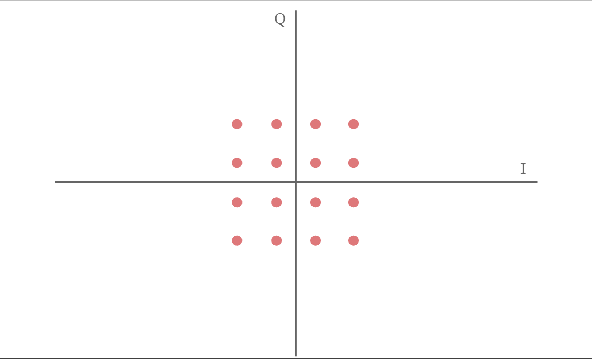

Hình 1.8 Biểu đồ chòm sao của điều chế 16QAM

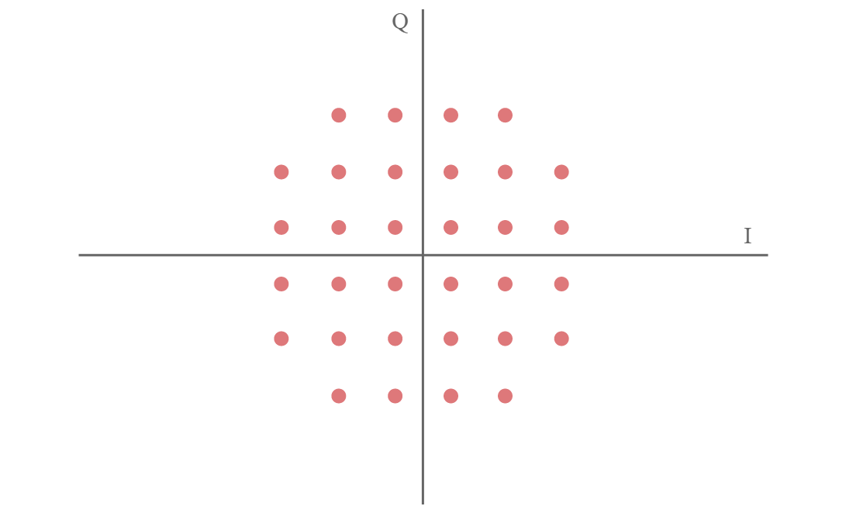

Hình 1.9 Biểu đồ chòm sao của điều chế 32QAM

Có thể thấy, khi thứ tự điều chế tăng lên, khoảng cách giữa các điểm trên chòm sao giảm. Do đó, một lượng nhỏ nhiễu cũng có thể gây ra các vấn đề lớn.

Khi mức độ nhiễu tăng do cường độ tín hiệu thấp, diện tích được bao phủ bởi một điểm trên chòm sao sẽ tăng lên. Nếu nó trở nên quá lớn, thì người nhận không thể xác định vị trí của tín hiệu được truyền đi trên chòm sao, dẫn đến lỗi.

## So sánh M – PSK và M – QAM

|  |  |  |
| --- | --- | --- |
|  | M - QAM | M - PSK |
| Số lượng bit được truyền | Log2(M) | Log2(M) |
| Bit error rate | Thấp | Trung bình thấp |
| Chòm sao | Các điểm sắp xếp lần lượt theo từng hàng từng cột | Các điểm sắp xếp lần lượt theo vòng tròn |
| Cách chuyển từ bit sang sóng | Gộp một số bit tương ứng, đối chiếu với chòm sao, lấy biên độ của điểm, pulse shape tạo thành sóng. | Gộp một số bit tương ứng, đối chiếu với chòm sao, lấy pha của điểm thay vào góc pha lệch tạo thành các sóng nối tiếp nhau. |

Bảng 1 So sánh M – PSK và M – QAM

## BIT Error Rate

Trong truyền dẫn số, số bit lỗi là số bit nhận được của một luồng dữ liệu qua một kênh đã bị thay đổi do nhiễu, sự bóp méo hoặc lỗi đồng hóa bit.

BIT Error Rate (BER) – Tỷ lệ lỗi bit là số bit lỗi trên một đơn vị thời gian. Tỷ lệ lỗi bit bằng số bit lỗi chia cho tổng số bit được truyền trong một khoảng thời gian quan tâm. Là thước đo hiệu suất không có đơn vị, thường được biểu thị dưới dạng phần trăm.

Xác suất lỗi bit pe là giá trị kỳ vọng của tỷ lệ lỗi bit. Tỷ lệ lỗi bit có thể được coi là ước tính gần đúng của xác suất lỗi bit. Ước tính này là chính xác trong một khoảng thời gian dài và một số lỗi bit cao.

*Hình 1.10* chỉ ra kết quả của lý thuyết BER cho điều chế M-QAM. Đồ thị biểu diễn BER tương đối cho mỗi chòm sao QAM như một hàm của SNR mỗi bit và SNR bị chia bởi số bit trong mỗi ký hiệu. Ti lệ SNR thay đổi khi chòm sao thay đổi, đồng thời cũng thấy được cũng một SNR thì M càng cao tỉ lệ BER cũng càng cao.

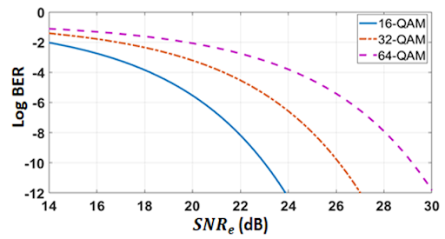

Hình 1.10 Xác suất lỗi bit (BER) cho QAM

## Gray Coding

Tín hiệu liên tục hoặc tương tự được chuyển đổi thành dạng tín hiệu số bằng bộ chuyển đổi tương tự-số đôi khi sử dụng mã Gray (Gray coding) để đại diện cho các tín hiệu số đã được chuyển đổi từ tín hiệu tương tự. Mã Gray là một hệ thống ký số nhị phân, trong đó hai giá trị liên tiếp chỉ cách nhau 1 bit, minh họa *Hình 1.11*.

Mã Gray được sử dụng trong các ứng dụng mà chuỗi số nhị phân thông thường do các hệ thống phần cứng tạo ra có thể tạo ra lỗi hoặc không rõ ràng trong quá tình chuyển đổi sang một số tiếp theo. Ví dụ như từ 0111 thành 1000 có thể tạo ra một số sai trung gian như 1001 nếu giá trị bit ngoài cùng bên phải mất nhiều thời gian hơn để thay đổi so với giá trị của 3 bit còn lại. Do đó để tránh điều này, mã Gray được sử dụng bởi 2 trạng thái kế tiếp chỉ cần thay đổi 1 bit.

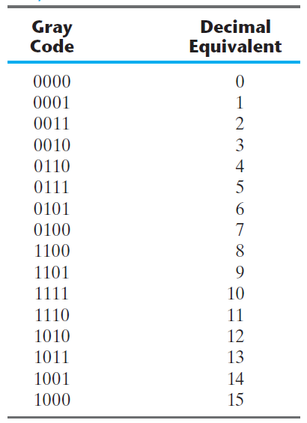

Hình 1.11 Mã gray tương đương với mã thập phân

Trong điều chế số, mã gray được sử dụng trong chòm sao tín hiệu. *Hình 1.12* biểu thị đồ thị chòm sao ánh xạ kiểu mã gray.

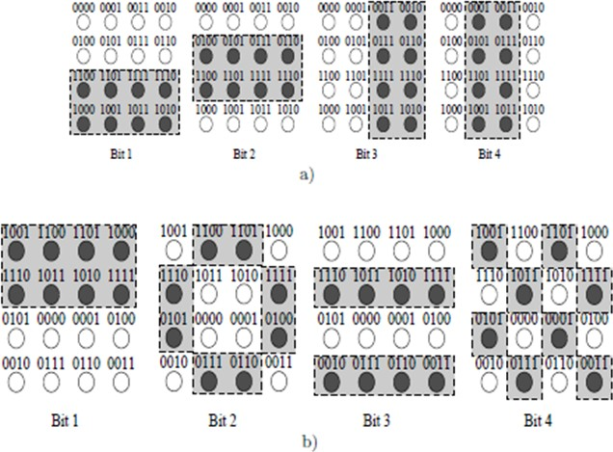

Hình 1.12 Đồ thị chòm sao của kiểu ánh xạ mã Gray

## Giải thích hình 1

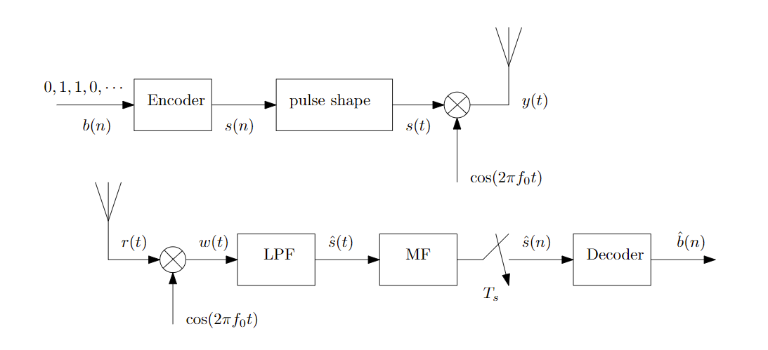

Hình 1.13 Sơ đồ bộ thu phát (BPSK) trong một hệ thống thông tin số

Tín hiệu đầu vào là một chuỗi bit ngẫu nhiên, gọi là b(n).

Ở khối Encoder: Chọn phương thức điều chế phù hợp, từ đó ta có biểu đồ hình sao tương ứng (M – QAM hoặc M – PSK). Dựa vào biểu đồ sao này suy ra giá trị của symbol ứng với một độ dài bit tương ứng. Từ đó suy ra biên độ của 2 sóng xI và xQ đối với phương thức điều chế M – QAM hoặc pha của sóng s(n) đầu vào đối với phương thức điều chế M – PSK.

Tại khối pulse shape: Giãn điểm tạo ra từ khối Encoder thành dải các điểm có cùng biên độ (với QAM) tạo thành các xung hình chữ nhật có chiều cao là A – tương ứng với biên độ các điểm, chiều rộng là L – tương ứng với số điểm cho một xung.

Tín hiệu ra khỏi pulse shape được nhân với sóng mang và tạo thành tín hiệu y(t) tại điểm phát.

Tại đầu thu thu được tín hiệu r(t) đã qua nhiễu.

Tín hiệu r(t) nhân với sóng mang tạo thành tín hiệu w(t).

Sau khi qua bộ lọc thông thấp (LPF) lọc các tần số mong muốn, tín hiệu thu được là s^(t) khá tương đương với tín hiệu ra khỏi pulse shape ban đầu, có dạng gần giống với dạng xung hình chữ nhật.

Chọn lại điểm trên xung hình chữ nhật, thường là điểm chính giữa xung vì nó có sai lệch ít nhất, khi đó nó có thời điểm Ts.

Tại khối decoder, suy ngược lại điểm trên biểu đồ hình sao nhờ tọa độ (đối với phương thức điều chế M – QAM) hoặc nhờ pha (đối với phương thức điều chế M – PSK). Từ đó tái tạo lại dãy bit tương ứng. Ta có dãy b^(n) output.

# THỰC HÀNH

## QPSK

### Encoder

function [xI, xQ] = QPSKencoder(bitIN)

Hàm QPSKencoder hoạt động dựa vào biểu đồ sao (Constella Diagram) cũng như áp dụng mã Gray để tìm giá trị của symbol ứng với một độ dài bit tương ứng. Từ đó suy ra biên độ của 2 sóng xI và xQ.

Đầu vào của hàm là bitIN – một dãy bit bất kì được tạo từ hàm randi.

Đầu ra của hàm là 2 mảng xI và xQ chứa biên độ của 2 sóng tương ứng.

### Decoder

function [bitOUT] = QPSKdecoder(Xdec, Ydec)

Hàm QPSKdecoder hoạt động dựa vào hàm encoder để tìm bit tương ứng với một giá trị của symbol. Từ đó tìm được chuỗi bit đầu vào.

Đầu vào của hàm là Xdec và Ydec, mảng giá trị biên độ của 2 sóng đã được chuyển đổi về 1 và -1.

Đầu ra là bitOUT – dãy bit với kì vọng cao trùng với dãy bit ban đầu – bitIN.

### Minh họa bộ thu/ phát

#### Khởi tạo tín hiệu đầu vào

Đầu vào: Số lượng bit N = 100 bit, tần số lấy mẫu fs = 10000 Hz, tốc độ bit Rm = 1000 Bps.

Đầu ra: Tín hiệu gồm 100 bit 0 và 1.

Kết quả:

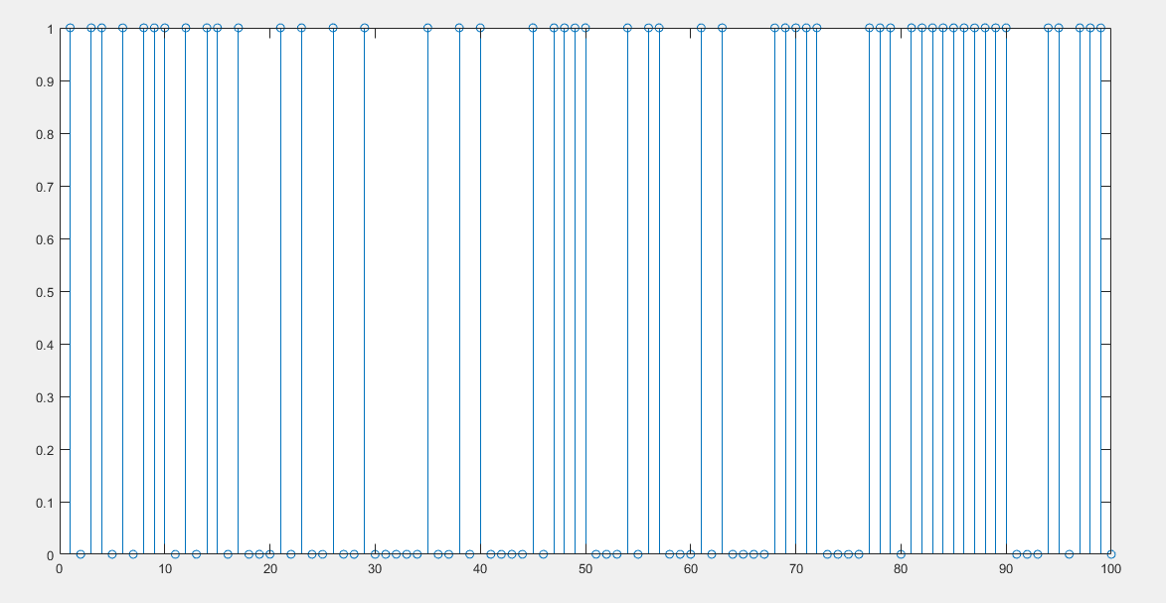

Hình 2.1 Tín hiệu đầu vào b(n)

Hình 2.1 mô tả kết quả mô phỏng tín hiệu đầu vào b(n). Có thể thấy đây là một dãy bit ngẫu nhiên không có quy luật hay dạng sóng sin thông thường.

#### Tạo tín hiệu xI và xQ từ biểu đồ chòm sao

Đầu vào: Dãy bit bitIN đầu vào, biểu đồ chòm sao sử dụng mã Gray.

Đầu ra: 2 dãy bit tín hiệu xI và xQ.

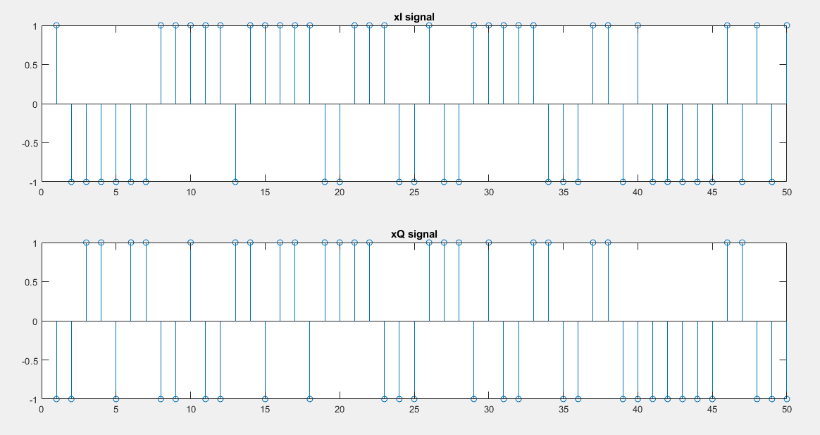

Hình 2.2 Hai dãy bit xI và xQ tạo từ biểu đồ chòm sao sử dụng mã Gray

Hình 2.2 mô tả kết quả mô phỏng 2 tín hiệu xI và xQ từ biểu đồ chòm sao (Constella Diagram) có sử dụng mã Gray (Gray coding). Đây cũng là kết quả của hàm encode.

#### Tạo xung chữ nhật

Đầu vào: Dãy bit các điểm xI và xQ.

Đầu ra: Các tín hiệu xI và xQ dạng xung chữ nhật.

Kết quả:

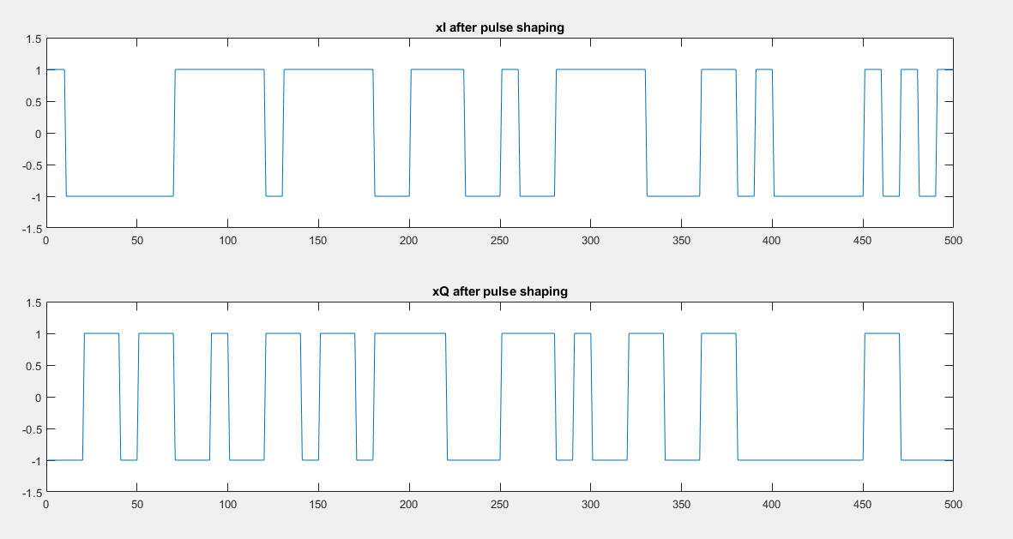

Hình 2.3 Các tín hiệu xI và xQ dạng xung chữ nhật

Hình 2.3 mô tả kết quả mô phỏng các tín hiệu xI và xQ dạng xung chữ nhật. Hình dạng của xung hoàn toàn trùng khớp với dãy bit biên độ xI và xQ đã tạo ở mục 2.1.3.2.

#### Decoder

Đầu vào: Hai dãy bit được chuyển về tọa độ của các điểm trên chòm sao.

Đầu ra: Tín hiệu output.

Kết quả:

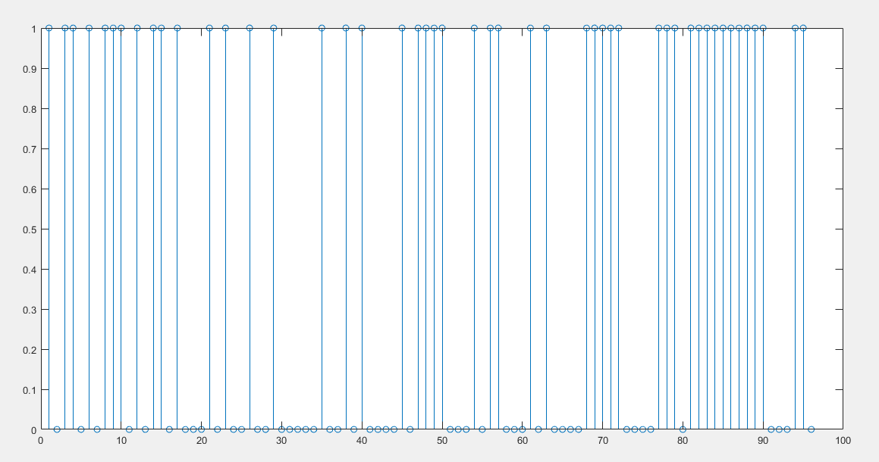

Hình 2.4 Tín hiệu đầu ra b^(n)

Hình 2.4 mô tả kết quả mô phỏng tín hiệu đầu ra sau khi qua khối QPSK decoder. Ta thấy rằng dạng tín hiệu đầu ra giống hoàn toàn với tín hiệu đầu vào; có 100% bit đều đúng, BER = 0, chứng tỏ phương thức điều chế sóng tốt.

## 8 – PSK

### Encoder

function [wave\_after\_encoder] = PSK8encoder(bit\_in, f0, fs)

Hàm PSK8encoder hoạt động dựa vào biểu đồ sao (Constella Diagram) cũng như áp dụng mã Gray để tìm giá trị của symbol ứng với một độ dài bit tương ứng. Từ đó suy ra các chênh lệch pha của sóng mang.

Đầu vào của hàm là bit\_in – một dãy bit bất kì được tạo từ hàm randi, tần số sóng mang f0, tần số lấy mẫu fs.

Đầu ra của hàm là mảng wave\_after\_encoder chứa các sóng với chênh lệch pha khác nhau nối tiếp nhau.

### Decoder

function [bit\_out] = PSK8decoder(wave\_after\_gauss, f0, fs)

Hàm PSK8decoder hoạt động bằng hàm tương quan (correlation) tìm lại sóng mẫu tương ứng với sóng sau khi qua nhiễu, sau đó dựa vào hàm encoder để tìm bit tương ứng với một giá trị của symbol. Từ đó tìm được chuỗi bit đầu vào.

Đầu vào của hàm là wave\_after\_gauss, mảng các sóng sau khi qua nhiễu nối tiếp nhau, tần số sóng mang f0, tần số lấy mẫu fs.

Đầu ra là bit\_out – dãy bit với kì vọng cao trùng với dãy bit ban đầu – bit\_in.

### Minh họa bộ thu phát

#### Khởi tạo tín hiệu đầu vào

Đầu vào: Số lượng bit N = 90 bit, tần số lấy mẫu fs = 10000 Hz.

Đầu ra: Tín hiệu gồm 90 bit 0 và 1.

Kết quả:

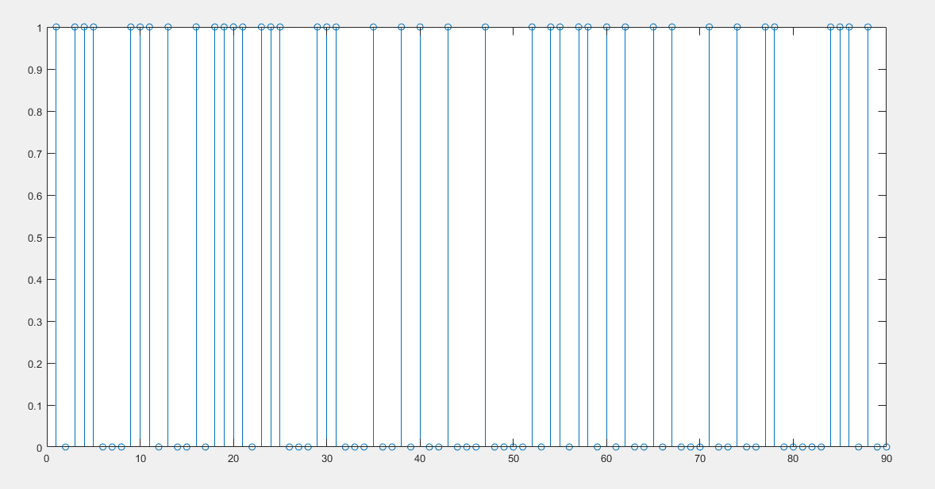

Hình 2.5 Tín hiệu đầu vào b(n)

Hình 2.5 mô tả kết quả mô phỏng tín hiệu đầu vào b(n). Có thể thấy đây là một dãy bit ngẫu nhiên không có quy luật hay dạng sóng sin thông thường.

#### Tạo tín hiệu sau encoder qua biểu đồ chòm sao

Đầu vào: Dãy bit bit\_in đầu vào, biểu đồ chòm sao sử dụng mã Gray, tần số sóng mang f0 và tần số lấy mẫu fs.

Đầu ra: Dải tín hiệu sau encoder.

Kết quả:

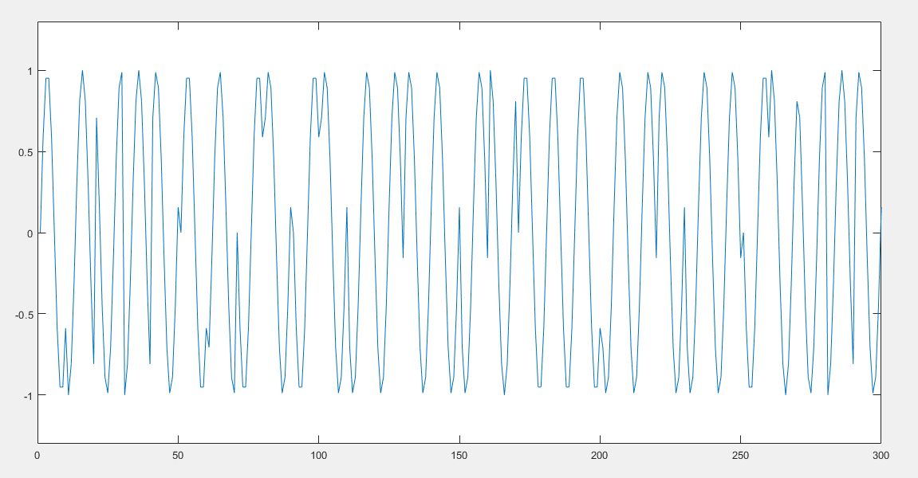

Hình 2.6 Dải tín hiệu sau encoder

Hình 2.6 mô tả kết quả mô phỏng tín hiệu tạo nên dựa vào biểu đồ chòm sao (Constella Diagram) có sử dụng mã Gray (Gray coding). Đây cũng là kết quả của hàm encode.

#### Tạo tín hiệu sau decoder

Đầu vào: Dải tín hiệu ở anten thu đã nhiễm Gauss, tần số sóng mang f0 và tần số lấy mẫu fs.

Đầu ra: Chuỗi bit bit\_out với kì vọng giống với chuỗi bit đầu vào bit\_in.

Kết quả mô phỏng:

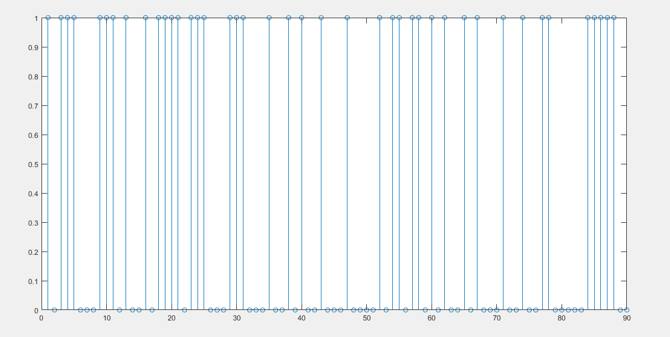

Hình 2.7 Chuỗi bit đầu ra

Hình 2.7 mô tả kết quả mô phỏng tín hiệu đầu ra sau khi qua khối 8PSK decoder. Ta thấy rằng dạng tín hiệu đầu ra giống với tín hiệu đầu vào; có BER = 2.22%, chứng tỏ phương thức điều chế sóng khá tốt.

## 16 – PSK

### Encoder

function [wave\_after\_encoder] = PSK16encoder(bit\_in, f0, fs)

Hàm PSK16encoder hoạt động tương tự hàm PSK8encoder. Tuy nhiên, thay vì xét 3 bit một lần như điều chế 8 – PSK, ở điều chế 16 – PSK, ta xét 4 bit một lần với mỗi symbol trên chòm sao tương ứng. Ví dụ: chuỗi 0 0 0 0 ứng với pha 0, chuỗi 0 0 0 1 ứng với pha …

### Decoder

function [bit\_out] = PSK16decoder(wave\_after\_gauss, f0, fs)

Hàm PSK16decoder hoạt động tương tự hàm PSK8decoder, đều sử dụng hàm tương quan để so sánh một tín hiệu với 16 tín hiệu chuẩn để ánh xạ ngược lại các điểm trên chòm sao, từ đó suy ra chuỗi bit tương ứng.

### Minh họa bộ thu phát

#### Khởi tạo tín hiệu đầu vào

Đầu vào: Số lượng bit N = 100 bit, tần số lấy mẫu fs = 100000 Hz.

Đầu ra: Tín hiệu gồm 100 bit 0 và 1.

Kết quả:

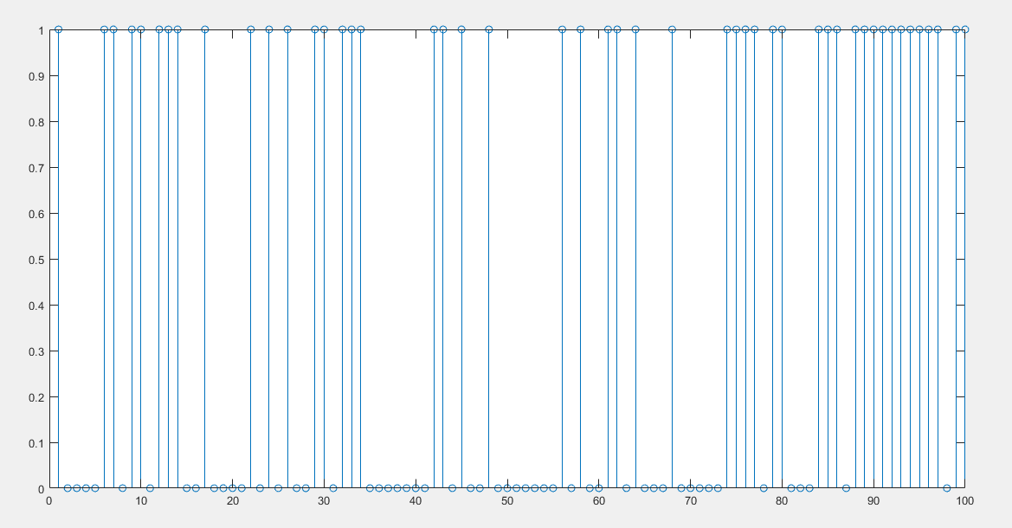

Hình 2.8 Tín hiệu đầu vào b(n)

Hình 2.8 mô tả kết quả mô phỏng tín hiệu đầu vào b(n). Có thể thấy đây là một dãy bit ngẫu nhiên không có quy luật hay dạng sóng sin thông thường.

#### Tạo tín hiệu sau encoder qua biểu đồ chòm sao

Đầu vào: Dãy bit bit\_in đầu vào, biểu đồ chòm sao sử dụng mã Gray, tần số sóng mang f0 và tần số lấy mẫu fs.

Đầu ra: Dải tín hiệu sau encoder.

Kết quả:

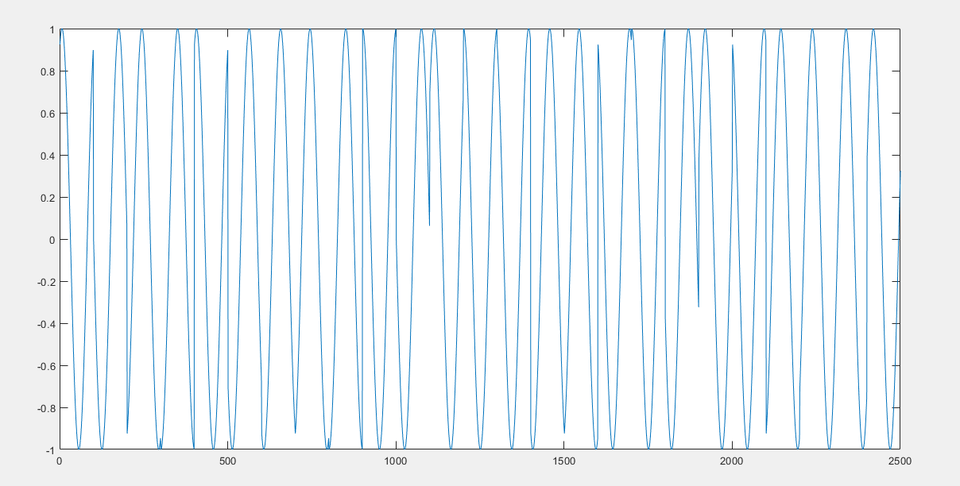

Hình 2.9 Dải tín hiệu sau encoder

Hình 2.9 mô tả kết quả mô phỏng tín hiệu tạo nên dựa vào biểu đồ chòm sao (Constella Diagram) có sử dụng mã Gray (Gray coding). Đây cũng là kết quả của hàm encode.

#### Tạo tín hiệu sau decoder

Đầu vào: Dải tín hiệu ở anten thu đã nhiễm Gauss, tần số sóng mang f0 và tần số lấy mẫu fs.

Đầu ra: Chuỗi bit bit\_out với kì vọng giống với chuỗi bit đầu vào bit\_in.

Kết quả mô phỏng:

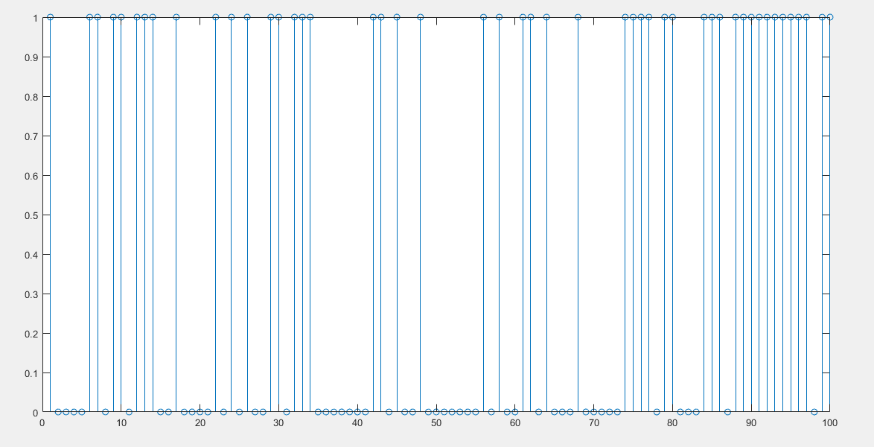

Hình 2.10 Chuỗi bit đầu ra

Hình 2.10 mô tả kết quả mô phỏng chuỗi bit đầu ra sau khi qua khối 16PSK decoder. Ta thấy rằng dạng tín hiệu đầu ra giống với tín hiệu đầu vào; có BER = 0%, chứng tỏ phương thức điều chế sóng tốt. Ngoài ra cũng phụ thuộc vào tần số lấy mẫu: tần số lấy mẫu càng cao, tỉ lệ bit lỗi càng thấp.

## 16 – QAM

### Encoder

function [xI, xQ] = QAM16encoder(bit\_in, M)

Hàm QAM16encoder hoạt động tương tự hàm QPSKencoder, đầu vào là chuỗi bit bit\_in và bậc điều chế M, đầu ra là 2 tín hiệu xI và xQ. Tuy nhiên, thay vì xét 2 bit một lần như điều chế QPSK, ở điều chế 16 – QAM, ta xét 4 bit một lần với mỗi symbol trên chòm sao tương ứng. Tạo chòm sao bằng hàm có sẵn bi2de - chuyển chuỗi bit thành số thập phân, qammod – tạo chòm sao với các symbol tương ứng, real và imag để lấy giá trị thực và giá trị ảo khởi tạo 2 tín hiệu xI và xQ.

### Decoder

function [bit\_out] = QAM16decoder(Xdec, Ydec, M)

Hàm QAM16decoder hoạt động tương tự hàm QPSKdecoder. Trong đó sử dụng các hàm như qamdemod – ánh xạ ngược lại các điểm trên chòm sao và hàm de2bi – chuyển số thập phân là kết quả của hàm qamdemod thành chuỗi 4 bit tương ứng.

### Minh họa bộ thu phát

#### Khởi tạo tín hiệu đầu vào

Đầu vào: Số lượng bit N = 100 bit, tần số lấy mẫu fs = 100000 Hz, tần số bit Rm = 1000 bps.

Đầu ra: Tín hiệu gồm 100 bit 0 và 1.

Kết quả:

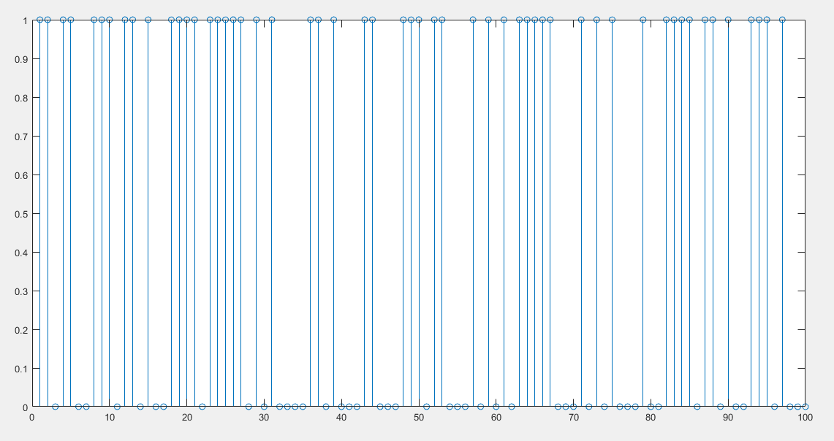

Hình 2.11 Tín hiệu đầu vào b(n)

Hình 2.11 mô tả kết quả mô phỏng tín hiệu đầu vào b(n). Có thể thấy đây là một dãy bit ngẫu nhiên không có quy luật hay dạng sóng sin thông thường.

#### Tạo tín hiệu xI và xQ từ biểu đồ chòm sao

Đầu vào: Dãy bit bit\_in đầu vào, biểu đồ chòm sao sử dụng mã Gray.

Đầu ra: 2 dãy bit tín hiệu xI và xQ.

Kết quả:

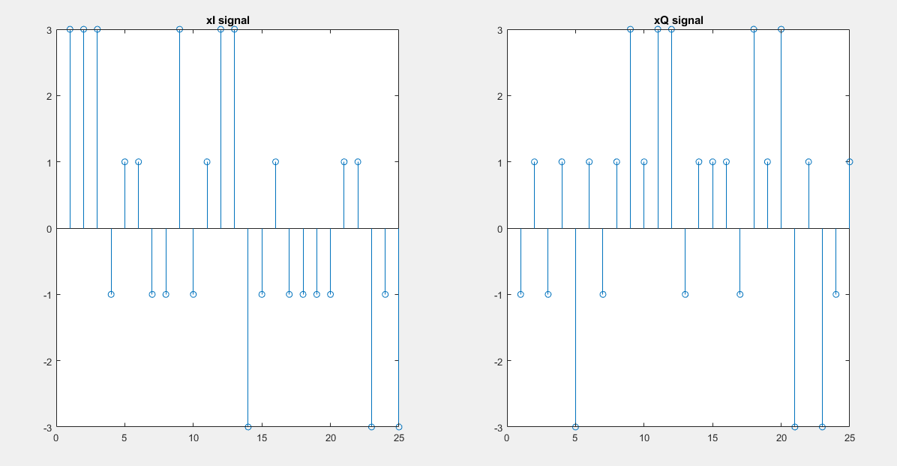

Hình 2.12 2 tín hiệu sau khối Encoder

Hình 2.12 mô tả kết quả mô phỏng các tín hiệu xI và xQ được tạo dựa vào biểu đồ chòm sao, là kết quả của khối Encoder.

#### Tạo xung chữ nhật

Đầu vào: Dãy bit các điểm xI và xQ.

Đầu ra: Các tín hiệu xI và xQ dạng xung chữ nhật.

Kết quả:

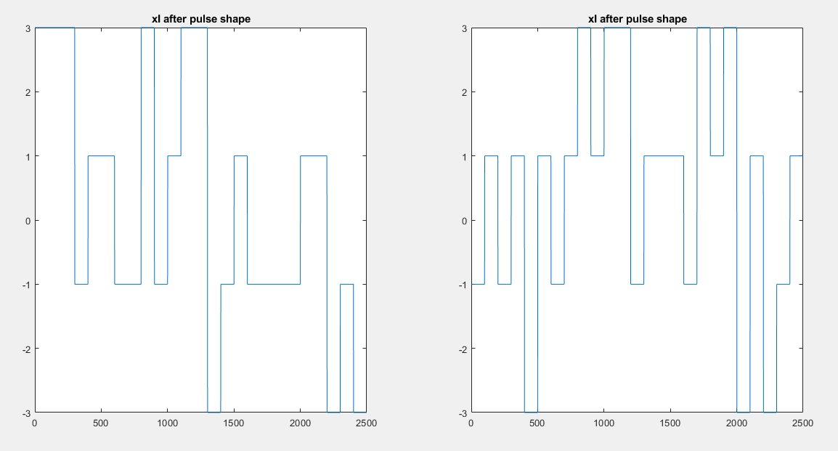

Hình 2.13 Tín hiệu dạng xung của xI và xQ

Hình 2.13 mô tả kết quả mô phỏng các tín hiệu xI và xQ dạng xung chữ nhật. Hình dạng của xung hoàn toàn trùng khớp với dãy bit biên độ xI và xQ đã tạo ở mục 2.4.3.2.

#### Tín hiệu sau nhiễu và qua bộc lọc xung thấp

Đầu vào: 2 tín hiệu xI và xQ sau khối encoder, tần số cắt fc = 1000

Đầu ra: 2 tín hiệu xI và xQ sau lọc.

Kết quả:

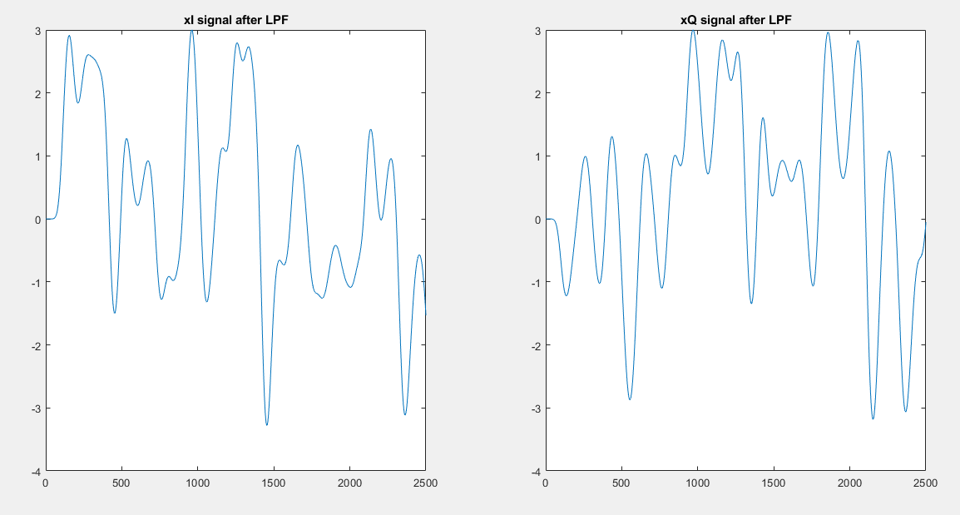

Hình 2.14 Hai tín hiệu xI và xQ sau lọc thông thấp

Hình 2.14 mô tả kết quả mô phỏng hai tín hiệu xI và xQ sau bộ lọc xung thấp với biên độ giới hạn 2 đầu là 3 và -3 do đã được thiết lập trước.

#### Tín hiệu đầu ra

Đầu vào: Hai tín hiệu xI và xQ sau bộc lọc LPF.

Đầu ra: Tín hiệu b^(n)

Kết quả:

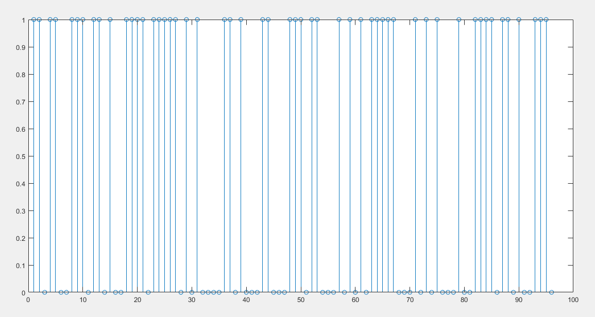

Hình 2.15 Tín hiệu đầu ra b^(n)

Hình 2.15 mô tả kết quả mô phỏng tín hiệu đầu ra sau khi qua khối decoder, giống hoàn toàn với tín hiệu đầu vào b(n). BER = 0. Chứng tỏ phương thức điều chế sóng rất tốt.

# KẾT LUẬN

Kết quả mô phỏng đúng với lí thuyết, cho thấy được phương thức điều chế M – QAM cho đầu ra tốt hơn so với phương thức điều chế M – PSK, vì có BER thấp hơn. Cách thức điều chế M – QAM tương đối đơn giản hơn so với M – PSK. Vậy có thể cho thấy phương thức điều chế M – QAM tối ưu hơn so với M – PSK.

2 tuần vừa qua em đã học thêm nhiều kiến thức về điều chế số cũng như nhiều kinh nghiệm thực hành trên Matlab. Em cảm ơn anh chị đã giúp đỡ ạ!